Сочинение на конкурс
ко Дню Победы в Великой Отечественной войне «И мы победили!»
в номинации Великая Отечественная война в истории моей семьи
Влазнева Артура, учащегося 6 «А» класса
МКОУ «Тиличикская средняя школа»

Моего троюродного деда по отцовской линии звали Тренкин Иван Герасимович. Он родился 15 сентября 1926 года в селе Колдаис Шемышейского района Пензенской области. По национальности он был мордвином (финно-угорский народ, живущий в среднем Поволжье).
15 ноября 1943 года он был призван в армию Шемышейским райвоенкоматом Пензенской области. Он был очень смелым и умным. Служил в 233 танковой бригаде 5 механизированного корпуса. Потом в пулеметной роте 1183 стрелкового полка 356 стрелковой дивизии, где прослужил большую часть военной службы. Был награждён Орденом Красного Знамени. Был он младшим сержантом и командиром расчета пулеметной роты. В боях с 31 января по 2 февраля 1945 года за города Регентин и Егесбур с противником, превосходящими в несколько раз, мой троюродный дед, очутившись в окружении, не растерялся и проявил стойкость, хладнокровие и мужество. Своим пулемётом уничтожил 150 гитлеровцев, обратив остальных в бегство, обеспечив полное восстановление советских позиций. При повторных контратаках немецкими танками Пантера, умело замаскировавшись, подошел к вражеским позициям и подбил один танк гранатой.
Младший сержант Тренкин в болотистой местности незаметно подкрался к пулемету и обеспечил продвижение наших войск, был награждён медалью «За Отвагу». Он умер всего за день до победы над фашистским змием из- за ранений. Место первичного захоронения, Венгрия, Пешт-Пилис-Шолт-Кишкун, село Вамошмикола, могила номер три, 1-й ряд.
Даже несмотря на то, что он не такой уж близкий родственник я всё равно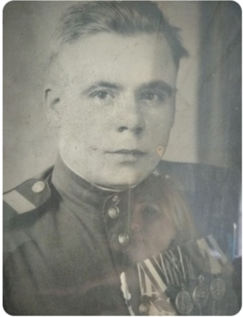горжусь им, и мы помним его как героя.

